Муниципальное казенное общеобразовательное учреждение "Алмалинская средняя общеобразовательная школа"

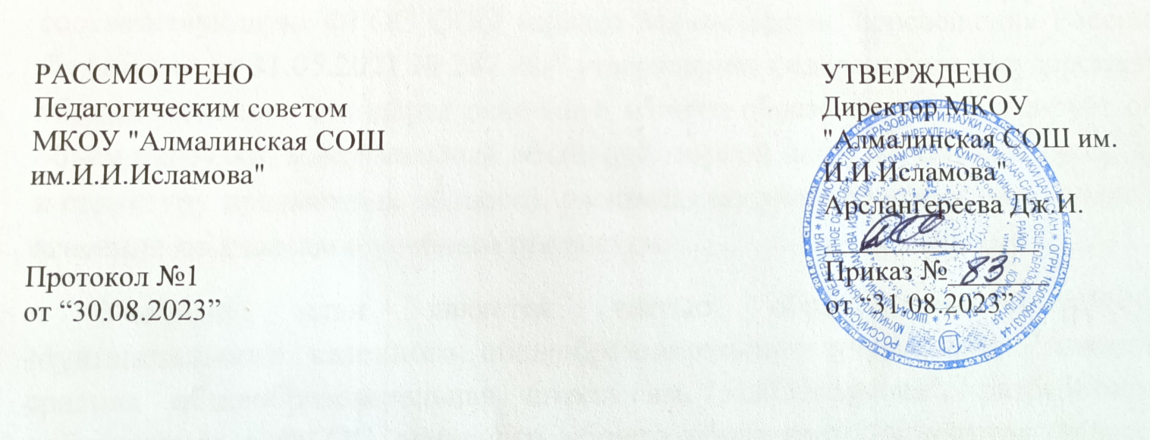

УЧЕБНЫЙ ПЛАН

основного общего образования

на 2023 –2024 учебный год

Алмало-2023г.

ПОЯСНИТЕЛЬНАЯ ЗАПИСКА

Учебный план основного общего образования Муниципального казенного общеобразовательного учреждения "Алмалинская средняя общеобразовательная школа им.И.И.Исламова"(далее - учебный план) для 5-9 классов, реализующих основную образовательную программу основного общего образования, соответствующую ФГОС ООО (приказ Министерства просвещения Российской Федерации от 31.05.2021 № 287 «Об утверждении федерального государственного образовательного стандарта основного общего образования»), фиксирует общий объём нагрузки, максимальный объём аудиторной нагрузки обучающихся, состав и структуру предметных областей, распределяет учебное время, отводимое на их освоение по классам и учебным предметам.

Учебный план является частью образовательной программы Муниципального казенного общеобразовательного учреждения "Алмалинская средняя общеобразовательная школа им. И.И.Исламова", разработанной в соответствии с ФГОС основного общего образования, с учетом Федеральной образовательной программой основного общего образования, и обеспечивает выполнение санитарно-эпидемиологических требований СП 2.4.3648-20 и гигиенических нормативов и требований СанПиН 1.2.3685-21.

Учебный год в Муниципальном казенном общеобразовательном учреждении "Алмалинская средняя общеобразовательная школа им.И.И.Исламова" начинается 01.09.2023г. и заканчивается 25.05.2024г.

Продолжительность учебного года в 5-9 классах составляет 34 учебные недели.

Учебные занятия для учащихся 5-9 классов проводятся по 5-ти дневной учебной неделе.

Максимальный объем аудиторной нагрузки обучающихся в неделю составляет в 5 классе – 29 часов, в 6 классе – 30 часов, в 7 классе – 32 часа, в 8-9 классах – 33 часа. .

Учебный план состоит из обязательной части, которая определяет состав учебных предметов обязательных предметных областей.

В Муниципальном казенном общеобразовательном учреждении "Алмалинская средняя общеобразовательная школа им. И.И.Исламова" языком обучения является русский язык.

По заявлению родителей (законных представителей) несовершеннолетних обучающихся осуществляется изучение родного языка и родной литературы из числа языков народов РФ, государственных языков республик РФ.

При изучении предметов родной язык(аварский и кумыкский) и родная литература (аварская и кумыкская), иностранный язык (английский) в 7-м классе и 8-м классе осуществляется деление учащихся на подгруппы.

Промежуточная аттестация–процедура, проводимая с целью оценки качества освоения обучающимися части содержания(четвертное оценивание) или всего объема учебной дисциплины за учебный год (годовое оценивание).

Промежуточная/годовая аттестация обучающихся за четверть осуществляется в соответствии с календарным учебным графиком.

Все предметы обязательной части учебного плана оцениваются по четвертям.

Промежуточная аттестация проходит по графику, утверждённому директором школы. Формы и порядок проведения промежуточной аттестации определяются «Положением о формах, периодичности и порядке  
текущего контроля успеваемости и промежуточной аттестации обучающихся Муниципального казенного общеобразовательного учреждения "Алмалинская средняя общеобразовательная школа им. И.И.Исламова".

Освоение основной образовательной программ основного общего образования завершается итоговой аттестацией.

Нормативный срок освоения основной образовательной программы основного общего образования составляет 5лет.

УЧЕБНЫЙ ПЛАН

|  |  |  |  |  |  |  |  |  |  |
| --- | --- | --- | --- | --- | --- | --- | --- | --- | --- |
| **Предметная область** | **Учебный предмет** | **Количество часов в неделю** | | | | | | | |
| **5а** | **5б** | **6а** | **6б** | **7** | **8** | **9а** | **9б** |
| **Обязательная часть** | | | | | | | | | |
| Русский язык и литература | Русский язык | 5 | 5 | 5 | 5 | 4 | 3 | 3 | 3 |
| Литература | 3 | 3 | 3 | 3 | 2 | 2 | 3 | 3 |
| Родной язык и родная литература | Родной язык и (или) государственный язык республики Российской Федерации | 1 | 1 | 1 | 1 | 1 | 1 | 0.5 | 0.5 |
| Родная литература | 1 | 1 | 1 | 1 | 1 | 1 | 0.5 | 0.5 |
| Иностранные языки | Иностранный язык | 3 | 3 | 3 | 3 | 3 | 3 | 3 | 3 |
| Математика и информатика | Математика | 5 | 5 | 5 | 5 | 0 | 0 | 0 | 0 |
| Алгебра | 0 | 0 | 0 | 0 | 3 | 4 | 4 | 4 |
| Геометрия | 0 | 0 | 0 | 0 | 2 | 2 | 2 | 2 |
| Вероятность и статистика | 0 | 0 | 0 | 0 | 1 | 0 | 0 | 0 |
| Информатика | 0 | 0 | 0 | 0 | 1 | 1 | 1 | 1 |
| Общественно-научные предметы | История | 2 | 2 | 2 | 2 | 2 | 2 | 2 | 2 |
| Обществознание | 0 | 0 | 1 | 1 | 1 | 1 | 1 | 1 |
| География | 1 | 1 | 1 | 1 | 2 | 2 | 2 | 2 |
| Естественно-научные предметы | Физика | 0 | 0 | 0 | 0 | 2 | 2 | 3 | 3 |
| Химия | 0 | 0 | 0 | 0 | 0 | 2 | 2 | 2 |
| Биология | 1 | 1 | 1 | 1 | 1 | 2 | 2 | 2 |
| Искусство | Изобразительное искусство | 1 | 1 | 1 | 1 | 1 | 0 | 0 | 0 |
| Музыка | 1 | 1 | 1 | 1 | 1 | 1 | 0 | 0 |
| Технология | Технология | 2 | 2 | 2 | 2 | 2 | 1 | 1 | 1 |
| Физическая культура и основы безопасности жизнедеятельности | Физическая культура | 2 | 2 | 2 | 2 | 2 | 2 | 2 | 2 |
| Основы безопасности жизнедеятельности | 0 | 0 | 0 | 0 | 0 | 1 | 1 | 1 |
| Основы духовно-нравственной культуры народов России | Основы духовно-нравственной культуры народов России | 1 | 1 | 1 | 1 | 0 | 0 | 0 | 0 |
| Итого | | 29 | 29 | 30 | 30 | 32 | 33 | 33 | 33 |
| ИТОГО недельная нагрузка | | 29 | 29 | 30 | 30 | 32 | 33 | 33 | 33 |
| Количество учебных недель | | 34 | 34 | 34 | 34 | 34 | 34 | 34 | 34 |
| Всего часов в год | | 986 | 986 | 1020 | 1020 | 1088 | 1122 | 1122 | 1122 |

**План внеурочной деятельности (недельный)**

Муниципальное казенное общеобразовательное учреждение "Алмалинская средняя общеобразовательная школа им. И.И.Исламова"

|  |  |  |  |  |  |  |  |  |
| --- | --- | --- | --- | --- | --- | --- | --- | --- |
| **Учебные курсы** | **Количество часов в неделю** | | | | | | | |
| **5а** | **5б** | **6а** | **6б** | **7** | **8** | **9а** | **9б** |
| Разговоры о важном | 1 | 1 | 1 | 1 | 1 | 1 | 1 | 1 |
| Россия - мои горизонты(Билет в будущее) | 0 | 0 | 1 | 1 | 1 | 1 | 1 | 1 |
| Читательская грамотность | 1 | 1 | 1 | 1 | 0 | 0 | 0 | 0 |
| Функциональная грамотность | 1 | 0 | 0 | 0 | 0 | 0 | 0 | 0 |
| Кулинария | 1 | 1 | 0 | 1 | 0 | 1 | 0.5 | 0.5 |
| Театр в школе | 1 | 1 | 0 | 0 | 0 | 0 | 0 | 0 |
| Футбол в школе | 0 | 1 | 0 | 0 | 1 | 0 | 0.5 | 0.5 |
| Музейное дело | 0 | 0 | 1 | 0 | 0 | 0 | 0 | 0 |
| Финансовая грамотность | 0 | 0 | 1 | 1 | 0 | 0 | 0 | 0 |
| Волшебная школа рисования | 0 | 0 | 0 | 0 | 1 | 0 | 0 | 0 |
| Роботехника | 0 | 0 | 0 | 0 | 1 | 0 | 0 | 0 |
| Точка Роста | 0 | 0 | 0 | 0 | 0 | 1 | 0.5 | 0.5 |
| Химия вкуса | 0 | 0 | 0 | 0 | 0 | 1 | 0.5 | 0.5 |
| Новейшая история России | 0 | 0 | 0 | 0 | 0 | 0 | 0.5 | 0.5 |
| История Дагестана | 0 | 0 | 0 | 0 | 0 | 0 | 0.5 | 0 |
| Культура и традиции народов Дагестана | 0 | 0 | 0 | 0 | 0 | 0 | 0 | 0.5 |
| ИТОГО недельная нагрузка | 5 | 5 | 5 | 5 | 5 | 5 | 5 | 5 |